Téma : Osciloskopy

1. Analogové osciloskopy - současné zobrazeni několika průběhů

Současné zobrazení několika (v praxi obvykle dvou, někdy čtyř) Průběhů umožňuje většina současných osciloskopu. Toto zobrazení usnadňuje amplitudová a časová srovnáváni proběhů. Časové měřítko je obvykle pro všechny proběhy stejné, ale vstupní děliče a ovládáni vertikálního posuvu je nezávislé pro každý ze zobrazených proběhů.
Zobrazení dvojice proběhů lze dosáhnout použitím:
- dvoupaprskového nebo
- dvoukanálového osciloskopu
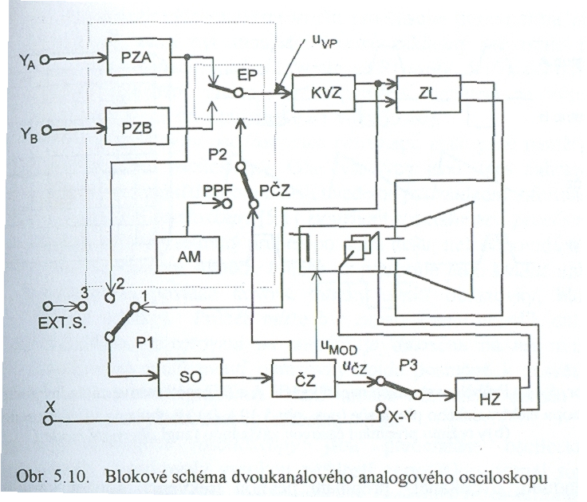
1.1. Dvoupaprskový osciloskop používá dvoupaprskovou obrazovku se dvěma kompletními systémy elektrod, vyrábějící dva elektronové paprsky. Většinou jsou destičky X této obrazovky pro oba paprsky společné a v tomto případě mají oba zobrazené proběhy stejné časové měřítko. Použitím dvou kompletních systému elektrod obrazovky lze dosáhnout současného zobrazení obou nepřerušovaných proběhů s různými časovými měřítky.
Dvoupaprskové osciloskopy jsou drahé, protože používají drahou dvoupaprskovou obrazovku Jsou to jediné analogové osciloskopy použitelné pro zachycení a zobrazeni dvou současných jednorázových proběhů.
Dnes jsou ale nahrazeny osciloskopy s číslicovou paměti.
1.2. Dvoukanálové osciloskopy se používají daleko častěji. Využívají standardní obrazovku a elektronický přepínač, který připojuje k vertikálnímu vstupu obrazovky střídavě oba vstupní kanály (jde o tzv. časový multip/ex), Blokové schéma dvoukanálového osciloskopu uvádí obr. 5.10.
Od základního blokového schématu analogového osciloskopu se liší pouze v orámované části. PZA a PZB jsou předzesilovače kanálu A a B,
EP je elektronický přepínač,
KVZ je koncový stupeň vertikálního zesilovače.
AM je tzv. astabiIní multivibrátor (zdroj obdélníkových pulsů) s frekvencí obvykle asi 500 kHz nebo 1 MHz.
Význam ostatních bloků odpovídá blokovému schématu jednokanálového osciloskopu

V osciloskopech modulární konstrukce je možno obvody v orámované části blokového schématu umístit ve výměnné zásuvné jednotce a tak změnit jednokanálový osciloskop na dvoukanálový. Dnes se modulární konstrukce prakticky nepoužívá.
Dvoukanálové osciloskopy využívají dvou typů přepínáni mezi kanály:
- tzv. režim přepínáni časovou základnou nebo-li střídavý režim (angl. alternate mode)
- a režim přepínáni pevnou frekvencí (angl. chop mode, resp. choppe mod
1.2.1. Střídavý režim
(režim přepínáni časovou základnou - alternate mode)
zobrazuje signál
jednoho vertikálního kanálu ➔ po dobu celého jednoho cyklu časové základny
a signál druhého kanálu ➔ po dobu následujícího celého cyklu.

Nejprve se nakreslí celý obraz na stínítku pro první kanál a pak pro druhý - ne oba současně.

Je-li rychlost časové základny vysoká, oko pozorovatele není schopno vnímat střídavost kreslení. Charakteristické průběhy z blokového schématu dvoukanálového osciloskopu ve střídavém režimu zobrazuje obr. 5.11.
 Střídavý režim se používá při rychlostech časové základny větších než 1 ms/digitální
Pro pomalejší běhy základny ruší blikání zobrazení při přepínání mezi kanály.
1.2.2. V režimu přepínání pevnou frekvencí
(chop mode)
je zobrazení přepínáno oběma vstupními kanály s pevnou (a relativně vysokou) frekvencí. Obrázky odpovídající oběma kanálům Jsou složeny z krátkých úseků. Jeví se ale jako vytvořené spojitou čarou. ➔ za předpokladu, že je počet úseků použitých pro každý kanál vysoký ➔ stovky až tisíce úseků na obrázek, odpovídající každému kanálu).
- Přepínání pevnou frekvencí se používá pro pozorování pomalu proměnných
(nízkofrekvenčních) periodických signálů a pro zobrazení dvou relativně .pomalých současných jednorázových signálů.
Používá se pro běhy časové základny pomalejší než 1 ms/d
Volba režimu dvoukanálového zobrazení se provádí tlačítkem na panelu osciloskopu. Některé osciloskopy volí tento režim samočinně podle rychlosti vasOVé základny.

Dvoukanálové osciloskopy obvykle mohou pracovat .v následujících režimech:
- kanál A,
- kanál B,
- dvoukanál: přepínání časovou základnou
- dvoukanál: přepínání pevnou frekvencí
- součet kanálů (A + B)
- a jelikož jeden z kanálů může na vstupu změnit polaritu lze zobrazit rozdíl vstupních napětí kanálů

Chceme-li dvoukanálový osciloskop využít pro časové porovnávání obou zobrazených průběhů, musí být spouštění časové základny odvozeno bud' z jednoho ze vstupních kanálů (poloha 2 přepínače P1 v obr. 5.10), nebo musí být použito vnější spouštění. Nelze použit spouštění signálem na výstupu vertikálního zesilovače (poloha 1 přepínače P1 v obr. 5.10 ).

1.3. Speciální analogové osciloskopy

Ke speciálním analogovým osciloskopům patří např:
- analogové paměťové osciloskopy
- a vzorkovací osciloskopy.
Oba tyto typy jsou dnes nahrazeny osciloskopy s číslicovou pamětí. Proto o nich uvedeme jen základní informace.
1.3.1. Paměťové analogové osciloskopy
používají speciální tzv. paměťovou obrazovku. Mohou uchovat sejmutý průběh po dobu delší, než odpovídá doba dosvitu použitého 1ummoforu stínítka. Průběh se pamatuje jako kladně nabita křivka v dielektrickém povlaku kovové mřížky uvnitř obrazovky, blízko stínítka (paměťové mřížky). Průběh může být zapamatován několik dní po sejmutí, ale doba jeho pozorování na stínítku je omezena na asi minutu (v důsledku zbytkových iontů uvnitř obrazovky dojde postupně k zesvětlání celého stínítka a zmizení průběhu).
Není možné roztažení detailů ani pozorování průběhů před příchodem spouštěcího pulsu.

1.3.2. Vzorkovací analogové osciloskopy
jsou předchůdci osciloskopů s číslicovou pamětí. Vzorkovaly vysokou rychlostí periodický vstupní signál (snímaly jeho okamžité hodnoty v okamžicích opakujících se s pevnou frekvencí), okamžiky snímání vzorků se posunovaly v periodě signálu a zobrazení bylo tvořeno velkým množstvím vzorků získaných v různých periodách (obr. 5.17- bude uveden v dalších kapitolách).
Okamžité hodnoty vzorků se nepřeváděly na číslo, jak je tomu u osciloskopů s číslicovou pamětí, ale pamatovaly se jako napětí na kondenzátoru. Toto napětí se přivádělo na vertikální vstup obrazovky současně s odpovídajícím napětím schodovitě rostoucího napětí
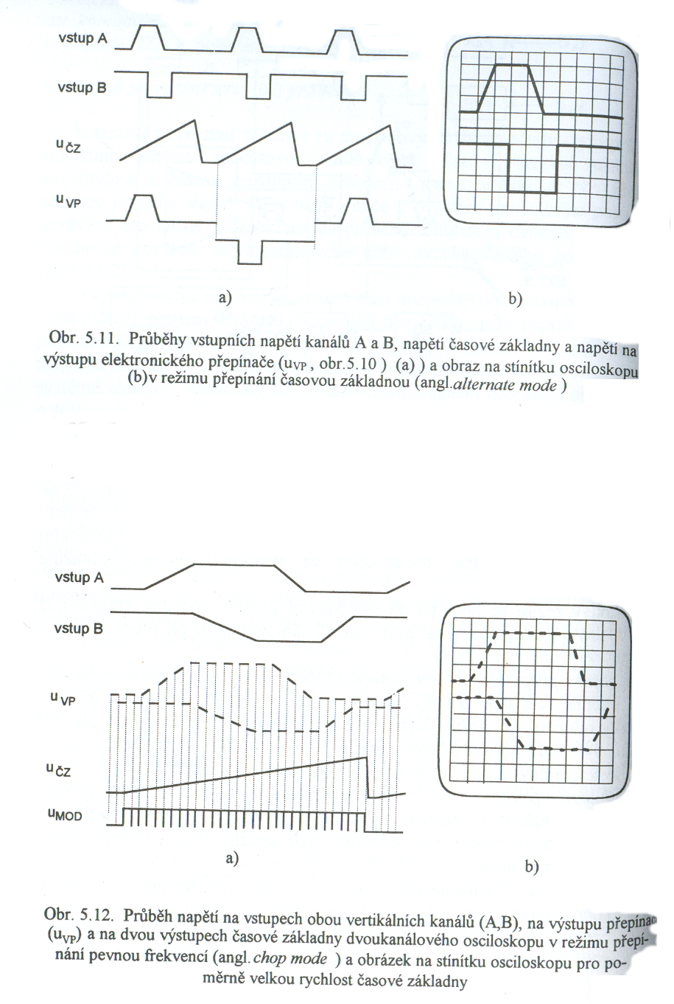
speciální časové základny. Příslušná dvojice napětí (odpovídající určitému vzorku sloužila k zobrazení jednoho bodu průběhu.
Tyto osciloskopy bylo možno použít pouze pro zobrazení periodických průběhů; jejich horní mezní frekvence byla až 15 GHz,
vstupní citlivosti byly 1 mV/d až 200 mV/d.

Dnes jsou nahrazeny osciloskopy s číslicovou pamětí, které mohou být použity i pro zobrazení jednorázových průběhů. Průběh si pamatují v číslicové podobě, umožňují jeho další zpracování a mají i jiné výhody.

Další téma: Osciloskopy s číslicovou pamětí

